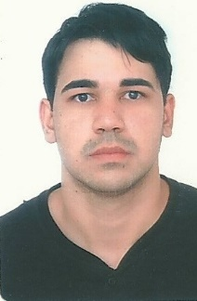
Juliano Canute
Brasileiro, solteiro, 25 anos
Endereço: Saldanha Marinho, n° 181
Jd. Presidente – Cascavel – Paraná
Telefone: (45) 9816-8383
E-mail: juliano.canute@gmail.com
objetivo

Vaga interna
FORMAÇÃO

Superior incompleto
EXPERIÊNCIA PROFISSIONAL

12/09/2011 – 06/10/2015 – Brasplac Industrial Madeireira
Cargo: Operador de máquina
15/09/2010 – 22/06/2011 - Coopavel Cooperativa Agroindustrial
Cargo: Auxiliar de produção – Laticínios
11/06/2009 – 24/02/2010 – Vantex Industrial
Cargo: Auxiliar de produção - Têxtil

INFORMAÇÕES ADICIONAIS

- CNH - Cat. B
- Conhecimento em informática (Windows, Word, Excel)

